(19) KG |  | (11) | 62 |  | (46) 30.11.2004
(51)⁷ | E01С 19/10

(21) 20030013.2
ГОСУДАРСТВЕННОЕ АГЕНТСТВО ПО НАУКЕ И
ИНТЕЛЛЕКТУАЛЬНОЙ СОБСТВЕННОСТИ
ПРИ ПРАВИТЕЛЬСТВЕ КЫРГЫЗСКОЙ РЕСПУБЛИКИ (КЫРГЫЗПАТЕНТ)
(12) ОПИСАНИЕ ПОЛЕЗНОЙ МОДЕЛИ
к патенту Кыргызской Республики

(22) 19.12.2003
(46) 30.11.2004, Бюл.№ 11
(71) (73) Производственное линейное управление автомобильных дорог № 1 (ПЛУАД-1) (KG)
(72) Жумалиев К.М., Мияров М.Э.. Ким А.А., Аманов К.A. (KG)
(56) Патент KG № 585, кл. Е01С 19/10, 2003
(54) Агрегат для приготовления битумоминеральных смесей
(57) Полезная модель относится к дорожно-строительным машинам и предназначена для приготовления битумоминеральных смесей, используемых при ямочном ремонте покрытия автомобильных дорог, а также для заготовки битумоминеральных смесей на жидком битуме в период с неблагоприятными для строительных работ погодными условиями. Агрегат для приготовления битумоминеральных смесей состоит из битумоплавильного котла и смесителя с лотками загрузки и выгрузки, снабженного кожухом, в котором смонтирована топка с поддувом и газоотводом, проходящим через внутреннюю полость битумоплавильного котла. При этом агрегат для приготовления битумоминеральных смесей, снабжен объемным дозатором для битума и установлен на стационарной грунтовой площадке, с электрическим приводом рабочих органов смесителя и вентилятора поддува топки. 2 ил.

Полезная модель относится к дорожностроительным машинам и предназначена для приготовления битумоминеральных смесей, используемых при ямочном ремонте покрытия автомобильных дорог, а также для заготовки битумоминеральных смесей на жидком битуме в период с неблагоприятными для строительных работ погодными условиями.
Известен агрегат для ямочного ремонта дорог, содержащий, установленные на платформе смеситель с лотками загрузки и выгрузки и битумноплавильный котел, которые разогреваются за счет топки, смонтированной в кожухе, охватывающем смеситель. Топочные газы отводятся по газоотводным трубам, проходящим через внутреннюю полость битумоплавильного котла. Тепло топочных газов разогревает битум (патент KG № 585, кл. Е01С 19/10, 2003).
Недостатком известного агрегата для ямочного ремонта дорог являются: необходимость использования силовой базовой дизельной машины и из-за этого перерасход дизельного топлива, усложнение технологической схемы для условий работы в стационарном режиме, из-за ограниченности пространства в пределах передвижной платформы.
Технической задачей изобретения является повышение эффективности работы устройства в стационарном режиме за счет повышения функциональных возможностей, обусловленных расширением рабочего пространства, уменьшение энергетических затрат и создание более упрощенной и удобной схемы производства работ.
Поставленная задача решается чем, что агрегат для приготовления битумоминеральных смесей состоит из битумоплавильного котла и смесителя с лотками загрузки и выгрузки, снабженного кожухом, в котором смонтирована топка с поддувом и газоотводом, проходящим через внутреннюю полость битумоплавильного котла. При этом агрегат для приготовления битумоминеральных смесей снабжен объемным дозатором для битума и установлен на стационарной грунтовой площадке с электрическим приводом рабочих органон смесителя и вентилятора поддува топки.
На фиг. 1 изображен схематически общин вид агрегата для приготовления битумоминеральных смесей: на фиг. 2 изображен вид сбоку по разрезу А-А.
Агрегат для приготовления битумоминеральных смесей состоит из смесителя 1 с лотками загрузки 2 и выгрузки 3. рабочими лопастями -4. смонтированных в кожухе 5, в нижней части которого смонтирована топка 6 с поддувом, вентилятором 7. приводящимся в действие электродвигателем 8. Редуктор 9 устанавливается в случае, если обороты двигателя 8 не соответствуют оборотам вентилятора 7 для поддува воздуха в топку 6. Рабочие лопасти 4 смесителя 1 приводятся в действие электродвигателем 10 через понижающий обороты редуктор 11. Отвод топочных газов осуществляется через систему газоотвода, выполненного в виде трубопровода 12. соединенного с отверстием, выполненным в верхней части кожуха 5 и проходящего через внутреннюю полость битумоплавильного котла 13. Топочные газы по трубопроводу 12. через внутреннюю полость битумоплавильного котла 13. выбрасываются в атмосферу по трубе 14. Каменные материалы хранятся на складе 15. При этом битумоплавильный котел снабжен разгрузочной трубой 16 с объемным дозатором 17.
Агрегат для приготовления битумоминеральных смесей работает следующим образом.
Дозированная порция каменных материалов со склада 15. через лоток загрузки 2. загружается в смеситель 1. Тепло от сгораемого топлива в топке 6 подогревает каменные материалы в смесителе 1 до температуры 160-165°С. Интенсивность сгорания топлива повышается за счет поддува воздуха вентилятором 7, приводимого в действие электродвигателем 8. Дозированная порция битума, прогретого до 150-160°С. теплом гоночных газов, проходящих по трубопроводу 12 из битумоплавильного котла 13, добавляется в смеситель 1 через разгрузочную трубу 16 с объемным дозатором 17, перемешивается с горячими каменными материалами. При необходимости в смесь добавляется минеральный порошок. Готовая битумоминеральная смесь выгружается через лоток 3 и используется, но назначению.
Использование предлагаемого агрегата позволяет избежать использования базовой дизельной машины, расширить рабочее пространство за счет размещения на грунтовой площадке, вместо передвижной платформы, снизить энергетические затраты за счет исключения перемещения передвижной платформы, использовать дешевую электроэнергию вместо дизельного топлива и расширить возможности по использованию любого вида топлива, включая все виды твердого горючего материала. Агрегат может быть смонтирован на закрытой площадке, что повышает возможность его эксплуатации в неблагоприятных погодных условиях для строительных работ, обеспечивая при этих условиях заготовку битумоминеральных смесей на жидком битуме.

Формула изобретения
Агрегат для приготовления битумоминеральных смесей, состоящий из битумоплавильного котла и смесителя с лотками загрузки и выгрузки, снабженного кожухом, в котором смонтирована топка с поддувом и газоотводом, проходящим через внутреннюю полость битумоплавильного котла, о т л и ч а ю щ и й с я тем, что он снабжен объемным дозатором для битума и выполнен на стационарной грунтовой площадке с электрическим приводом рабочих органов смесителя и вентилятора поддува топки.

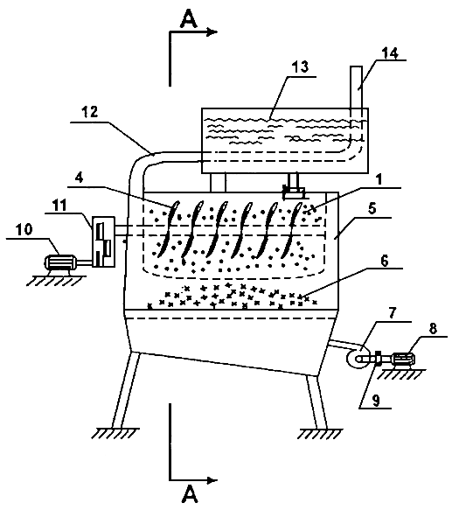

Фиг. 1

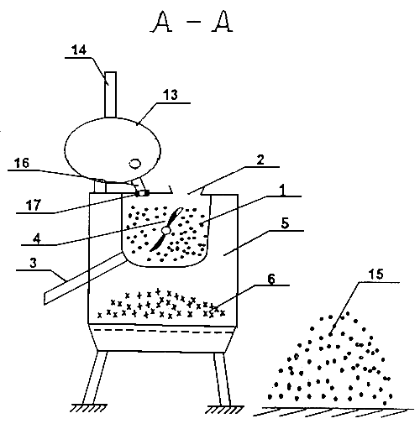

Фиг. 2

Составитель описания Ногай С.А.
Ответственный за выпуск Арипов С.К.
___________________________________________________________________
Кыргызпатент, 720021, г. Бишкек, ул. Московская, 62, тел.: (312) 68 08 19, 68 16 41; факс: (312) 68 17 03
1

